Синтез аналогов рибавирина, содержащих 5-гетероциклические заместители
Лаврухин МА, Прутков АН
Студент, аспирант
ФГБОУ ВО "Московский технологический университет", институт тонких химических технологий им. М.В. Ломоносова, Москва, Россия
E-mail: mikh.lavrukhin@gmail.com
Согласно последним исследованиям, аналоги рибавирина, содержащие арильные заместители по 5 положению гетероциклического основания, обладают значительной противоопухолевой и противовирусной активностями [2]. Целью данной работы стало изучение влияния гетероциклических заместителей в 5-ом положении 1,2,4-триазольного основания на биологические свойства нуклеозидных аналогов.
Синтез целевых веществ проводился с помощью метода сплавления, предложенного ранее [1]. Исходными соединениями являлись 5-замещенные эфиры триазолкарбоновых кислот (1 a-c), которые взаимодействовали с 1,2,3,5-тетра-О-ацетил-D-рибофуранозой (2) в присутствии кислого катализатора. В результате образовывалась смесь 1β (3 а-с) и 2β (4 a-c) изомеров в соотношении 5:1 (для тетрагидрофуранил производных (а и b)) и 10:7 (для 2-фуранил производного (с)) соответственно. При дальнейшей обработке раствором аммиака в метаноле получали целевые нуклеозиды 5 а-с и 6 a-c.
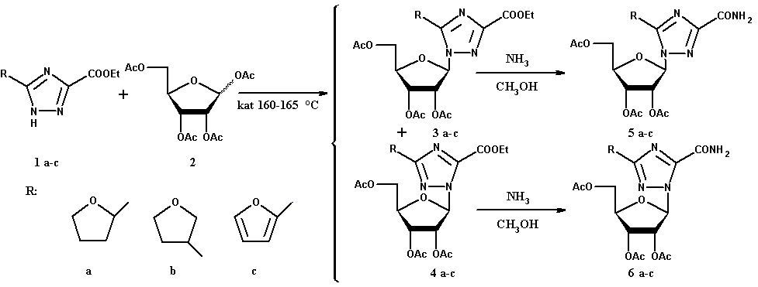
Структуры полученных соединений были подтверждены методами ¹Н и ¹³С ЯМР-спектроскопии. В будущем планируется изучить их биологическую активность. Автор выражает признательность доценту, к.х.н. Чудинову М.В. за помощь в подготовке тезисов.
Литература
1. Chudinov M.V. et al. Novel 5-alkyl(aryl)-substituted ribavirine analogues: synthesis and antiviral evaluation // Mendeleev Commun. 2016. V. 26. p. 214.
2. Xia Y., Qu F., Peng L. Triazole nucleoside derivatives bearing aryl functionalities on the nucleobases show antiviral and anticancer activity // Mini-Rev. Med. Chem. 2010. V. 10. p. 806-821.

